|  |
| --- |
| ФЕДЕРАЛЬНОЕ ГОСУДАРСТВЕННОЕ АВТОНОМНОЕ ОБРАЗОВАТЕЛЬНОЕ УЧРЕЖДЕНИЕ ВЫСШЕГО ОБРАЗОВАНИЯ  «НАЦИОНАЛЬНЫЙ ИССЛЕДОВАТЕЛЬСКИЙ УНИВЕРСИТЕТ  «ВЫСШАЯ ШКОЛА ЭКОНОМИКИ»  МОСКОВСКИЙ ИНСТИТУТ ЭЛЕКТРОНИКИ И МАТЕМАТИКИ им. А. Н. ТИХОНОВА |
| **ВОЛОКОННО-ОПТИЧЕСКИЙ РЕГИСТРАТОР УГЛОВЫХ ПЕРЕМЕЩЕНИЙ**  **РУКОВОДСТВО ПОЛЬЗОВАТЕЛЯ** |
| МИЭМ.402244.001 |
| РАЗРАБОТЧИКИ  Беглов Арсений Дмитриевич  Годыно Дмитрий Игоревич |
| Москва 2025 |

**Содержание**

1 Введение 3

1.1 Краткое описание 3

1.2 Уровень подготовки пользователей 4

1.3 Перечень эксплуатационной документации 4

2 Назначение и условия применения 5

3 Подготовка к работе 6

3.1 Первоначальная настройка 6

3.2 Загрузка Приложения ПК 6

4 Описание интерфейса 7

4.1 Описание блока обработки и индикации ВОРУП 7

4.2 Описание интерфейса Приложения ПК 8

5 Описание операций 9

5.1 Запуск устройства 9

5.2 Калибровка устройства 11

5.3 Проведение измерений 13

5.4 Подключение устройства к ПК 14

6 Аварийные ситуации 16

6.1 Перечень аварийных ситуаций 16

6.2 Некритичная ситуация 17

6.3 Критичная ситуация 17

# Введение

## Краткое описание

Волоконно-оптический регистратор угловых перемещений (ВОРУП) представляет собой инструмент, с помощью которого можно измерять угловые перемещения объектов.

Основным преимуществом ВОРУП является использование бесконтактного метода измерений. Устройство состоит из трех волоконно-оптических каналов, один из которых является передающим световой поток, два других принимают отраженный от поверхности объекта измерения световой поток. ВОРУП оснащен собственной разработанной схемой питания, что гарантирует стабильное и надежное энергоснабжение в процессе работы.

Первой из ключевых функций ВОРУП является его возможность работать в автономном режиме в течение не менее 8 часов. Второй особенностью является возможность подключения к персональному компьютеру (ПК) для показа, сохранения результатов измерений и запуска режима калибровки. Сохранение результатов значительно расширяет возможности их анализа и обработки, позволяя проводить оценку положения объекта измерения.

Использование ВОРУП для измерения угловых перемещений позволяет повысить эффективность технического обслуживания, улучшить безопасность эксплуатации оборудования.

Требования настоящего документа применяются при:

* предварительных комплексных испытаниях;
* опытной эксплуатации;
* приемочных испытаниях.
* повседневной эксплуатации.

## Уровень подготовки пользователей

Пользователь ВОРУП должен иметь опыт работы с ОС MS Windows, а также обладать следующими знаниями:

* + - знать и иметь навыки работы с десктопными приложениями.
    - понимать основы взаимодействия через COM-порт (USB-UART).
    - иметь базовое представление об измерительных системах.

## Перечень эксплуатационной документации

Для работы с устройством пользователь должен ознакомиться с настоящим руководством.

# Назначение и условия применения

# Назначение

Данный волоконно-оптический регистратор угловых перемещений (ВОРУП) предназначен для измерения угловых перемещений. С помощью этого регистратора пользователь сможет получить информацию о угле наклона объекта, проанализировать его поведение.

Вот несколько областей, где такие устройства могут быть использованы:

1. **Машиностроение и производство**: Мониторинг угловых перемещений используется для выявления неисправностей, измерения динамических характеристик. Невосприимчивость к электромагнитным помехам, а также малые габариты позволяют использовать устройства в тяжёлых условиях эксплуатации.
2. **Космонавтика**: Контроль и мониторинг угловых перемещений ферм-опор на стартовых площадках космодромов при запуске ракет.
3. **Робототехника**: Мониторинг угловых перемещений используется для управления приводами, манипуляторами и исполнительными механизмами в роботизированных системах

# Условия применения

Необходимые операции для проведения испытаний должны выполняться в нормальных климатических условиях:

* Температура окружающего воздуха от +15 °С до +35 °С;
* Относительная влажность воздуха не должна превышать 80% при температуре +25 °С;
* Атмосферное давление от 8,6×104 до 10,6×104 Па;

# Подготовка к работе

## Первоначальная настройка

Первоначальная настройка устройства пользователем не требуется. До начала работы с устройством необходимо:

* + - Ознакомиться с настоящим руководством.
    - Загрузить приложение для калибровки и отображения результатов измерения на персональный компьютер (далее Приложение ПК).
    - Закрепить устройство на статичном объекте.
    - Отрегулировать начальное положение, при котором торцы волокон и поверхность расположены параллельно и на оси вращения, расстояние между ними 10 мм.
    - Обеспечить возможность сближения и отдаления торцов волокон от отражающей плоскости.
    - Убедиться, что ничто не перекрывает торец волокон.
    - Убедиться, что отражающая поверхность ровная.

## Запуск приложения ПК

Для подключения к ПК необходим коннектор USB-UART (средство сопряжения устройства с ПК).

Необходимо убедиться, что установлены необходимые драйверы для работы с последовательным портом.

Затем необходимо подключить устройство к ПК через кабель USB (используется преобразователь USB-UART), убедиться, что COM-порт определился в диспетчере устройств Windows, запустить файл программы, в приложении выбрать соответствующий COM-порт, установить параметры:

* Скорость: 9600 бод;
* Длина слова: 8 бит;
* Стоп-биты: 1;
* Чётность: отсутствует;
* Нажать кнопку Connect для подключения к устройству.

## Проверка работоспособности

Для базовой проверки устройства выполните следующее:

* Подключите питание ВОРУП;
* Убедитесь, что на дисплее отображается меню выбора режима;
* В приложении ПК нажмите Connect — в поле вывода должны появиться служебные сообщения;
* Переключитесь в режим одиночного измерения (MODE → Single), нажмите START;
* На дисплее появится значение угла, а в приложении — строка с числом (например: Angle = 0.01 deg);

## Описание проведения калибровки регистратора

Калибровка устройства необходима для настройки мощности светодиода и калибровочного коэффициента, чтобы обеспечить корректную работу регистратора. Калибровка выполняется автоматически после запуска соответствующего режима и состоит из трёх этапов. В результате сохраняется значение цифро-аналогового преобразователя (ЦАП). В течение всего процесса калибровки пользователь получает текстовые уведомления на графическом дисплее, позволяющие отслеживать этапы, рекомендации и итог выполнения.

На первом этапе регистратор анализирует соотношение сигналов с двух каналов АЦП. Если один из каналов значительно доминирует (расхождение более 5%), на дисплее отображается рекомендация по корректировке положения устройства: «Tilt: Clockwise» — требуется повернуть устройство по часовой стрелке, «Tilt: Anti-Clock» — требуется повернуть против часовой стрелки.

Регистратор переходит к следующему этапу калибровки только после достижения соотношения сигналов в диапазоне от 0.95 до 1.05, что свидетельствует о параллельном расположении торца волокон относительно отражающей поверхности.

Для нахождения максимального сигнала пользователь плавно приближает волоконный торец к отражающей поверхности. ПО отслеживает текущие значения АЦП и сохраняет максимальные достигнутые уровни. После фиксации пиков, регистратор следит за снижением сигнала: если текущие значения падают более чем на 5% от максимума, считается, что пик пройден, и активируется проверка стабилизации. Когда сигналы стабилизируются в пределах ±5% от зафиксированного максимума, устройство завершает фазу, выводя сообщение «Max found».

Завершающий этап — подбор значения DAC для установки выходного напряжения на одном из каналов АЦП в пределах от 2.4 В до 2.6 В. Устройство итеративно увеличивает или уменьшает значение ЦАП, подстраивая ток светодиода. После каждой итерации производится измерение напряжения. Если оно попадает в заданный диапазон — процесс считается успешным. Результирующее значение DAC сохраняется во внутреннюю энергонезависимую память и используется в качестве калибровочного коэффициента в дальнейшем.

Если в процессе настройки достигнуты предельные значения ЦАП (0 или 4095), а напряжение так и не вошло в допустимый диапазон, выводится сообщение «Calibration fail». В этом случае пользователю рекомендуется проверить положение волокон и качество отражающей поверхности.

# Описание интерфейса

## Описание блока обработки и индикации ВОРУП

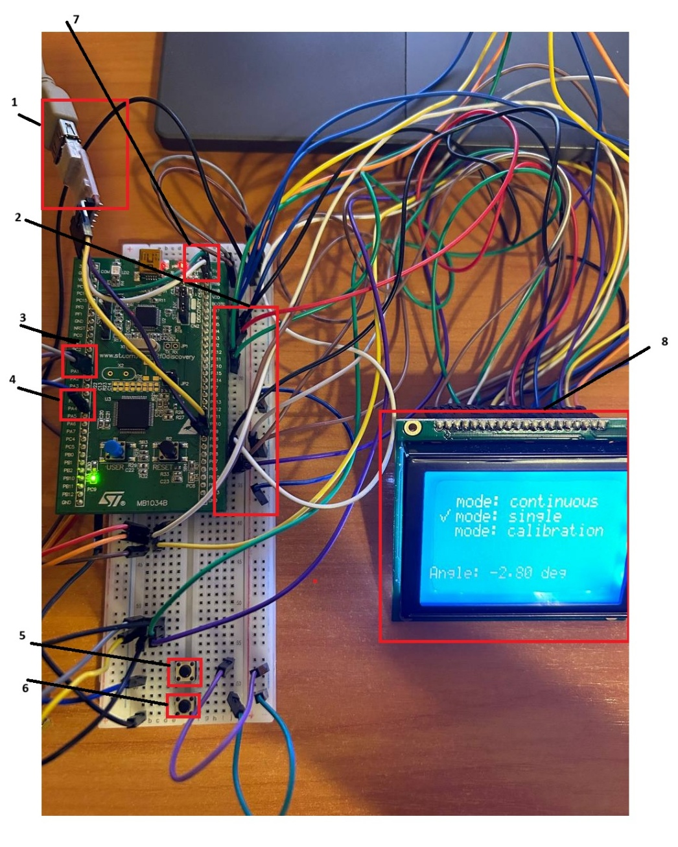

Рисунок 1 – Отладочная плата микроконтроллера STM32F051R8T6

На рисунке 1 показана отладочная плата микроконтроллера STM32F051R8T6, используемая в ВОРУП в роли блока обработки и индикации. В таблице 1 указаны элементы этой платы и функции, которые они выполняют в ВОРУП.

Таблица 1 – Описание функционала ВОРУП

|  |  |
| --- | --- |
| **№** | **Название элемента и его функция** |
| 1 | Средство сопряжения устройства с ПК |
| 2 | Выводы блока обработки и индикации. |
| 3 | Входы для подачи сигналов на АЦП. |
| 4 | Подключение питания внешнего ИК-светодиода. |
| 5 | Кнопка «MODE» используется для переключения режима работы. |
| 6 | Кнопка «START» используется для запуска режима. |
| 7 | Подключение питания блока обработки и индикации. |
| 8 | LCD-дисплей используется для индикации результатов измерений. |

## Описание интерфейса Приложения ПК

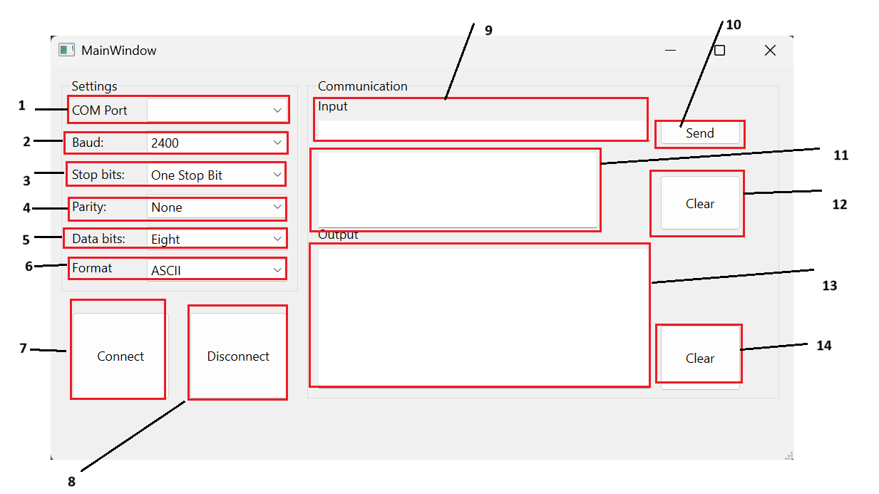

Рисунок 2 – Главное окно приложения ПК

На рисунке 2 показано приложение ПК. В таблице 2 указаны элементы интерфейса и функции за которые они отвечают.

Таблица 2 – Описание функционала Приложения ПК

|  |  |
| --- | --- |
| **№** | **Название элемента и его функция** |
| 1 | Выбор последовательного порта. |
| 2 | Выбор Baud rate. |
| 3 | Выбор количества стоп-битов |
| 4 | Выбор метода обнаружения ошибок |
| 5 | Выбор количество битов, передаваемых через последовательный порт. |
| 6 | Формат отображения данных. |
| 7 | Кнопка подключения к устройству. |
| 8 | Кнопка отключения от устройства. |
| 9 | Поле ввода отправляемых команд. | | |
| 10 | Кнопка отправки данных. | | |
| 11 | Область отображения переданной информации. | | |
| 12 | Кнопка очистки области отображения переданной информации. | | |
| 13 | Область отображения полученной информации. | |
| 14 | Кнопка очистки области отображения полученной информации. |

# Описание операций

## Общие сведения о режимах

Устройство поддерживает следующие режимы работы:

* Постоянный мониторинг (Continuous) — измерения выполняются непрерывно;
* Одиночное измерение (Single) — выполняется одно измерение по команде;
* Калибровка (Calibration) — автоматическая настройка чувствительности;

Режим выбирается кнопкой MODE (рис. 1), запуск осуществляется кнопкой START (рис. 1). При одновременном нажатии на обе кнопки переключается язык вывода информации на русский.

## Запуск и выключение устройства

При подключении питания к блоку обработки и индикации на графическом дисплее блока обработки и индикации (рис. 1) отображаются режимы работы устройства, показанные на рисунке 3.

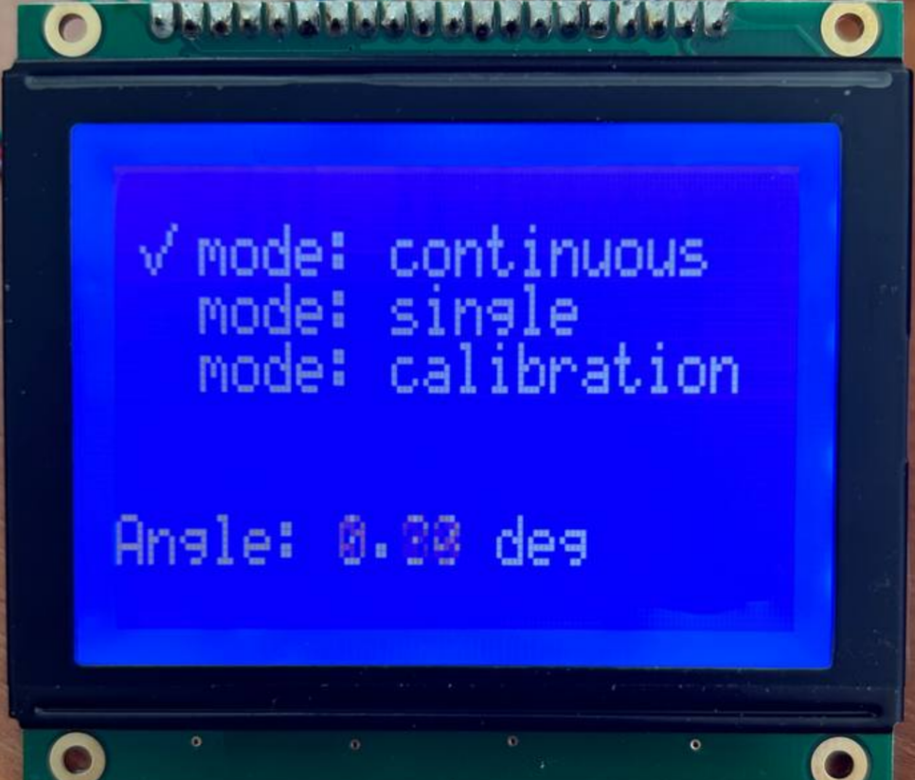

Рисунок 3 –Дисплей с режимами работы устройства

.

Если с устройством не происходит каких-либо взаимодействий оно переходит в режим сна по таймауту, равному двум минутам (рис. 4)

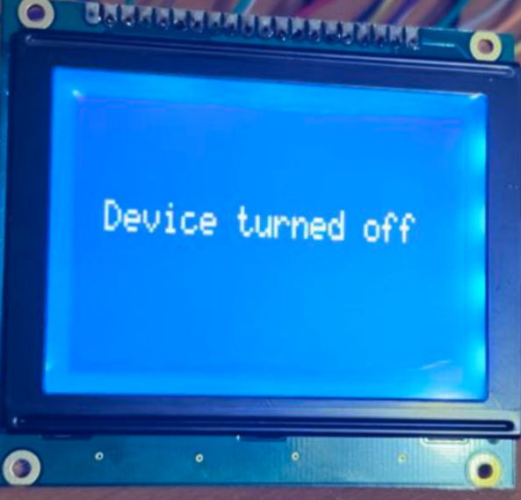

Рисунок 4 – Окно завершения работы устройства

## Калибровка устройства

Калибровка датчика позволяет настроить мощность светодиода для проведения измерений, а также функцию преобразования электрических сигналов с выхода измерительной схемы в угловые перемещения. Этот этап является важным, поскольку для различных поверхностей различные зависимости угол/напряжение и необходимая мощность фотодиода. Эту процедуру необходимо проводить каждый раз перед началом, если с объектом измерения проводились различные операции.

Для проведения калибровки устройства необходимо выполнить шаги:

1. Подключить ВОРУП к питанию.
2. Запустить Приложение ПК.
3. Подключить ВОРУП к персональному компьютеру пользователя с помощью USB-провода. Это позволит взаимодействовать с устройством через специализированное программное приложение.
4. Установить устройство, чтобы торец волок был расположен параллельно отражающей поверхности объекта измерения на высоте 10 мм.
5. Переключиться на режим калибровки с помощью кнопки «MODE», нажать кнопку «START» (рис. 1). На дисплее ВОРУП появится надпись «Calibration started» (рис. 5), также будут команды выведены сообщения о том какие операции нужно произвести с устройством для завершения калибровки.

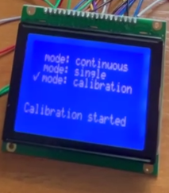

Рисунок 5 – Информация о начале процедуры калибровки на дисплее ВОРУП

1. С помощью приложения ПК также можно переключиться на режим калибровки. Для этого необходимо в поле ввода написать команду «Calibration» и отправить по последовательному порту, на жав на кнопку «Send» (рис. 6)

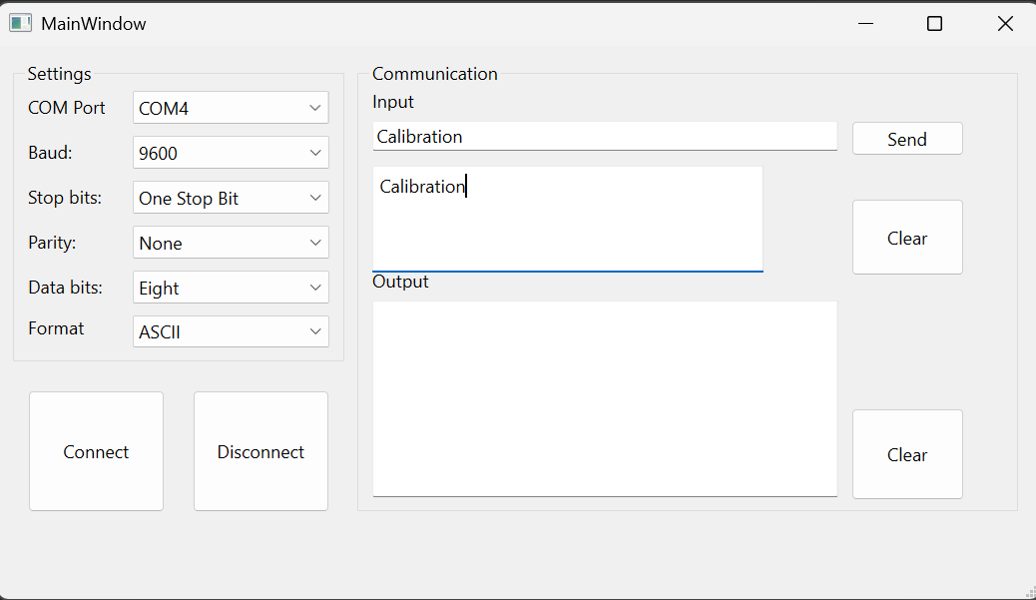

Рисунок 6 – Отправка команды о переключении на режим калибровки в приложении ПК

1. По окончанию калибровки будет выведена надпись «Calibration done» (рис. 7).

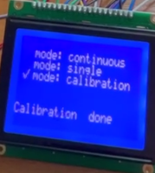

Рисунок 7 – Окончание калибровки

1. На дисплее ВОРУП появится «Экран с режимами работы устройства» (рис. 3).

## Проведение измерений

После проведенной калибровки устройство переключится в режим постоянного мониторинга, возле надписи «mode: continuous» будет знак активного режима, на дисплее можно будет увидеть угол наклона объекта в реальном времени. При работе данного режима происходят постоянные измерения и отображение результатов на дисплее (рис. 8).

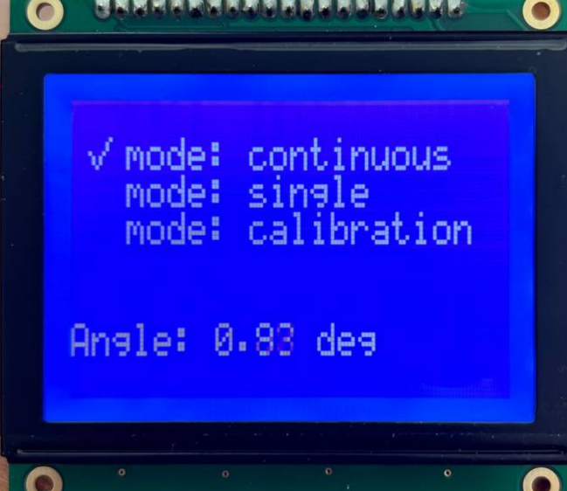

Рисунок 8 – Дисплей с результатами измерения в постоянном режиме

Можно переключиться на режим одиночного измерения с помощью кнопки «MODE» (рис. 1), при этом после переключения не будет выведена никакая информация об угловом перемещении, только индикация активного режима. После нажатия кнопки «START» (рис. 1) будет произведено одиночное измерения, советующий результат будет выведен на дисплей (рис. 9)

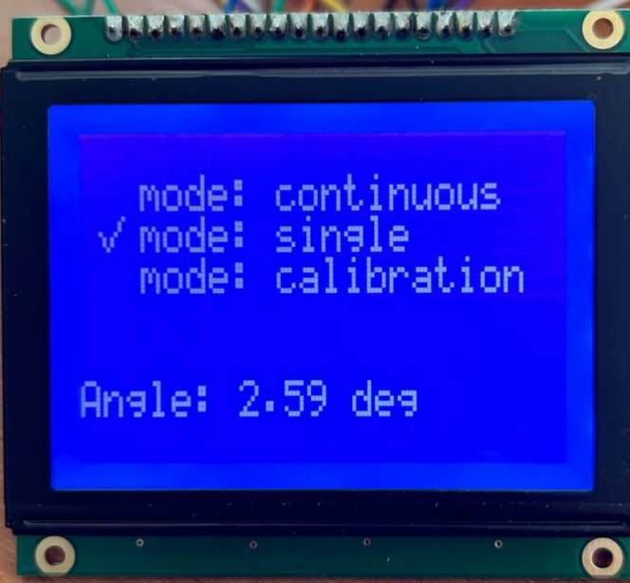

Рисунок 9– Дисплей с результатами измерения в режиме одиночных измерений

## Подключение устройства к ПК

Одной из ключевых функций устройства является его возможность подключения к персональному компьютеру для дополнительного вывода результатов измерения и сохранения. Это значительно расширяет возможности анализа и обработки полученных результатов, позволяя проводить более глубокую оценку состояния объектов и систем.

Для проведения спектрального анализа необходимо выполнить шаги:

1. Подключить ВОРУП к персональному компьютеру пользователя с помощью USB-провода. Это позволит взаимодействовать с устройством через специализированное программное приложение.
2. Запустить Приложение ПК.
3. Для проведения измерения необходимо выполнить шаги 1–6 алгоритма в п. 5.3 руководства.
4. Выбрать необходимые данные для подключения по последовательному порту и нажать на кнопку «Connect» (рис. 2).
5. При обоих режимах проведения измерений данные отображаются в «Области отображения полученной информации» (рис. 2), обновление отображения новых результатов происходит автоматически, при получении данных по последовательному порту от регистратора (рис. 10).

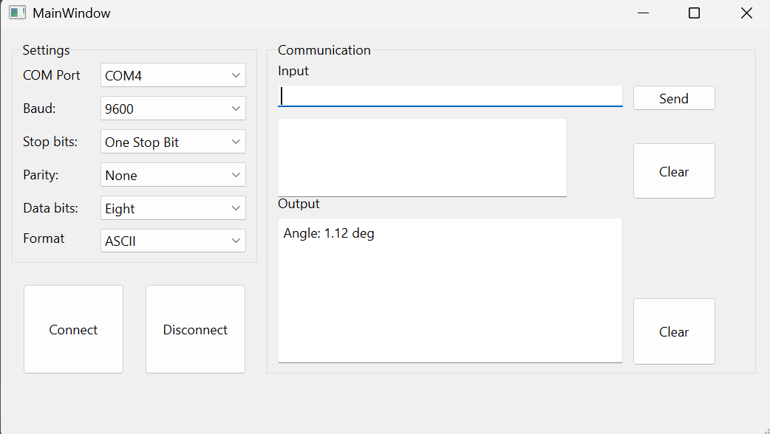

Рисунок 10 – Отображение результатов измерений в приложении ПК

1. При окончании сессии необходимо отключиться от регистратора, нажав на кнопку «Disconnect» (рис. 2). Результаты измерений пришедшие за время сессии будут сохранены на рабочем столе в формате текстового документа «.txt» с названием, являющимся меткой времени при подключении к устройству. Аварийные ситуации

## Перечень аварийных ситуаций

|  |  |  |  |
| --- | --- | --- | --- |
| **№** | **Ошибка** | **Описание ошибки** | **Действия пользователя по ее устранению** |
| 1 | Сбой в  электропитании | ВОРУП выключился или перезагрузился. | Проверить блок питания и кабель подключения к ВОРУП на работоспособность, в случае необходимости заменить. |
| 2 | Ошибка калибровки | В принимающих волокнах получен недостаточный  уровень сигнала при максимальной яркости светодиода. | Перезагрузить ВОРУП пере подключением к питанию. Провести калибровку.  Проверить работоспособность светодиода, в случае необходимости заменить его.  Проверить работоспособность фотодиодов, в случае необходимости провести их  замену. |
| 3 | Отсутствие связи с ПК | В приложении ПК не отображаются измерения при подключении к регистратору. | Проверить кабель подключения на работоспособность, в случае неисправности заменить.  Перезагрузить ВОРУП пере подключением к питанию.  Проверить установлены необходимые драйвера ПК для работы с последовательным портом. |
| 4 | Некорректные данные | Угол не меняется или скачет без причины | Провести повторную калибровку. Проверить фиксацию устройства. |

## Некритичная ситуация

В случае возникновения аварийной ситуации пользователь получит сообщение об ошибке и указания по ее устранению непосредственно на том этапе, на котором эта ошибка была вызвана. Следуйте указаниям для устранения ошибки.

## Критичная ситуация

Если ошибка неисправима (т. е. самостоятельно справиться с ней не удалось), то необходимо обратиться к разработчикам по адресу [digodyno@edu.hse.ru.](mailto:digodyno@edu.hse.ru.)

## Рекомендации по освоению

Для пользователей, впервые работающих с устройством ВОРУП, рекомендуется начать с выполнения контрольного примера, включающего полный цикл подключения, настройки, калибровки и измерения. Это позволит убедиться в корректности сборки, подключения и функционирования регистратора.

## Контрольный пример: запуск и измерение угла

**Чтобы** освоить базовые операции взаимодействия с регистратором: подключение к ПК, выбор режима работы, проведение калибровки и выполнение измерения углового перемещения.

Перед началом работы убедитесь, что:

* выполнены шаги из раздела **3.1 «Первоначальная настройка»**;
* драйверы установлены, приложение ПК загружено (см. **п. 3.2**);
* устройство надёжно закреплено, торец волокон расположен на расстоянии **10 мм** от отражающей поверхности;
* на отражающей поверхности отсутствуют загрязнения или неровности;
* отображается экран выбора режима (см. **п. 5.2**).

**Следуйте следующим шагам:**

1. Подключите ВОРУП к ПК с помощью USB-кабеля.
2. Запустите приложение и выберите доступный COM-порт.
3. Нажмите **Connect**, убедитесь, что данные поступают.
4. Переключитесь в режим калибровки с помощью кнопки MODE.
5. Нажмите кнопку START. Последовательно отработают три этапа:
   * **Выравнивание** (на дисплее: «Tilt: Clockwise/Anti-Clockwise»);
   * **Поиск максимального сигнала**;
   * **Настройка ЦАП** (завершается сообщением «Calibration done»).
6. После калибровки выберите режим **Continuous** и нажмите START.
7. Плавно измените угол наклона отражающей поверхности — убедитесь, что значение угла меняется в реальном времени на дисплее и в приложении ПК.
8. Для сохранения результатов отключитесь от регистратора в приложении — файл будет автоматически создан в формате .txt на рабочем столе.
9. Откройте сохранённый файл и убедитесь в наличии корректных числовых данных.

**Ожидаемые результаты после выполнения описанных выше шагов:**

* Корректная работа дисплея, кнопок, UART и режима измерения;
* Поступление данных на ПК;
* Формирование текстового файла с актуальными результатами.

В случае появления ошибок ориентируйтесь на рекомендации из **раздела 6**.